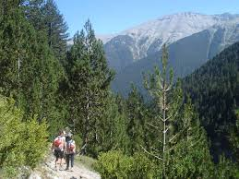
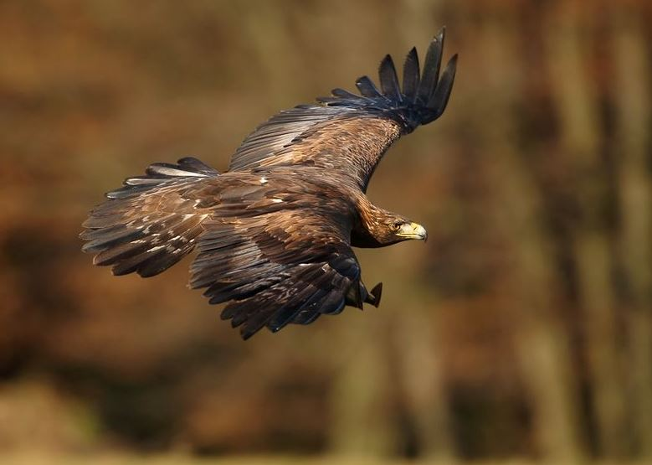
Μαθαίνουμε για τους Εθνικούς Δρυμούς της Ελλάδας και τους νόμους για το περιβάλλον

- Επιλέγουμε 2 από τους παρακάτω συνδέσμους (με Ctrl + κλικ για κάθε σύνδεση) και σημειώνουμε 2 δικές μας ερωτήσεις για το τελικό ερωτηματολόγιο.
- Δεν ξεχνάμε να αναφέρουμε τις πηγές για όσες πληροφορίες χρησιμοποιήσουμε στο κείμενό μας για το δρυμό (αντιγράφουμε το link από τη γραμμή διευθύνσεων και κάνουμε επικόλληση)

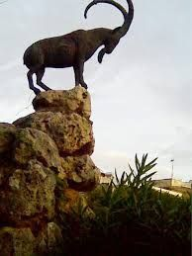
- Τι σημαίνουν οι όροι «Εθνικός Δρυμός», «προστατευόμενη περιοχή» (π.χ. NATURA ή UNESCO), «Θαλάσσιο Πάρκο», «Υδροβιότοπος (ή Υγροβιότοπος)»; Μπορείτε να βρείτε ωραίες πληροφορίες και παραδείγματα εδώ: Προστατευόμενες περιοχές

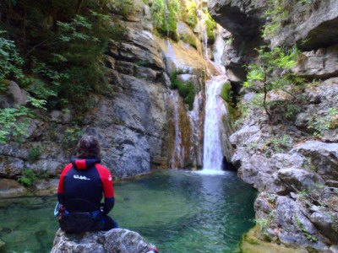
- Γιατί νομίζετε ότι το Κράτος όρισε κάποιες περιοχές ως Εθνικούς Δρυμούς; Ποια υπηρεσία είναι υπεύθυνη γι΄αυτούς; (Εθνικός δρυμός)

- Ποιοι είναι οι Εθνικοί δρυμοί της Ελλάδας και πού βρίσκονται;
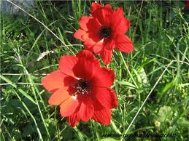
- Ποια φυτά και ζώα και (χλωρίδα και πανίδα) προστατεύονται μέσα στα όρια των Εθνικών Δρυμών: Hiking Experience - Οι Εθνικοί Δρυμοί της Ελλάδας
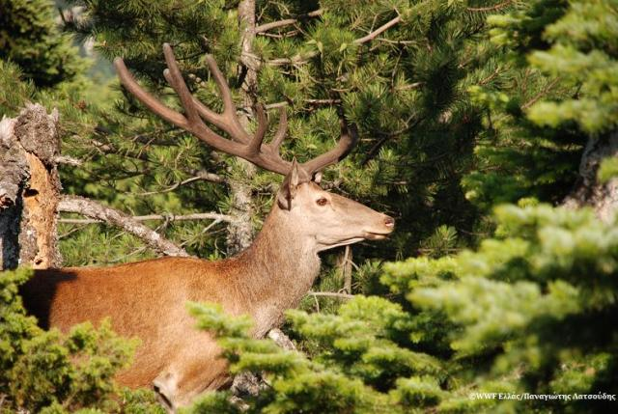
- Ξέρετε τι λέει το Ελληνικό Σύνταγμα στο άρθρο 24, περί προστασίας του περιβάλλοντος και η αντίστοιχη Ευρωπαϊκή Νομοθεσία;
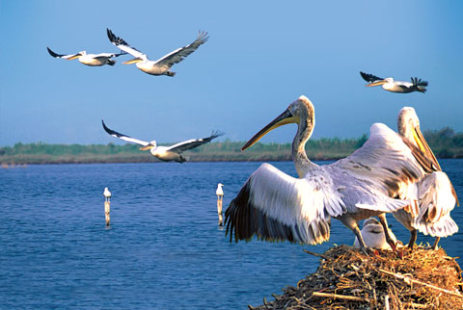
- Ειδικά για τους Υδροβιότοπους Διεθνούς Σημασίας υπάρχει η
Σύμβαση Ραμσάρ . Ποιοι από τους Εθνικούς μας δρυμούς είναι υδροβιότοποι;

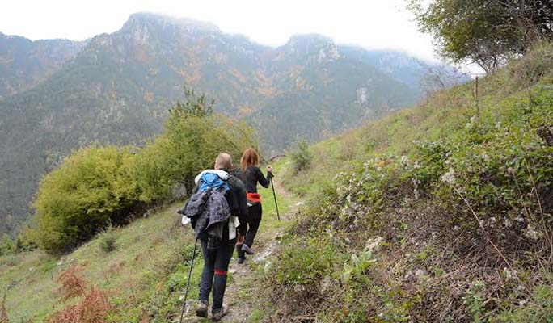
- Πώς αποφασίζουν ποια περιοχή θα ανακηρύξουν ως προστατευόμενη; Τι πρέπει να κάνει η Κυβέρνηση ενός κράτους και πώς συμβάλλουν σ΄ αυτό διάφοροι κοινωνικοί φορείς και διεθνείς οργανισμοί; π.χ. WWF Hellas Τι είναι το Εθνικό Σύστημα Προστατευόμενων Περιοχών;

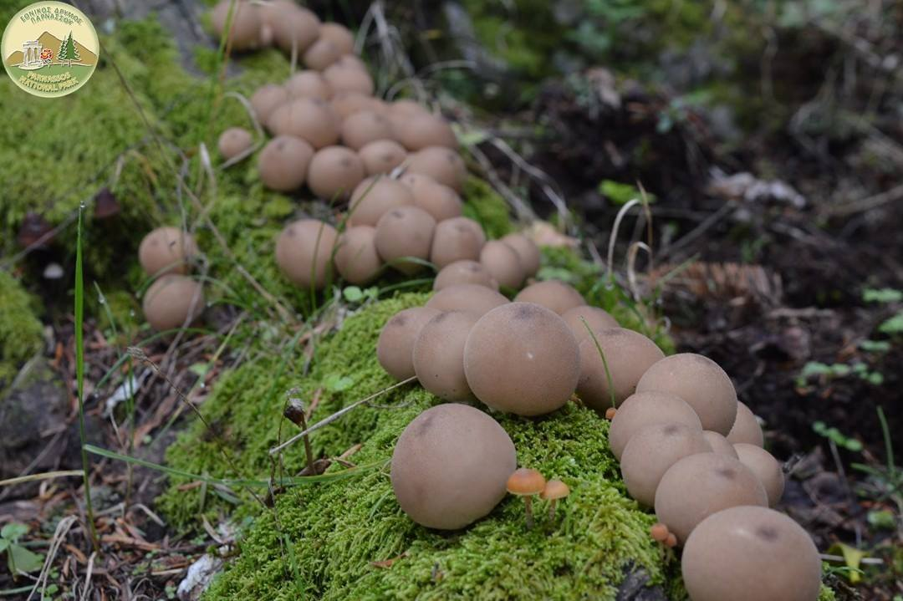
- Πολύ ωραία βίντεο για 5 από τους 10 Ελληνικούς Εθνικούς Δρυμούς θα βρείτε εδώ... Προτείνουμε το α΄βίντεο για τον Εθνικό Δρυμό Παρνασσού (30.59΄)!
Καλή περιήγηση! ☺

